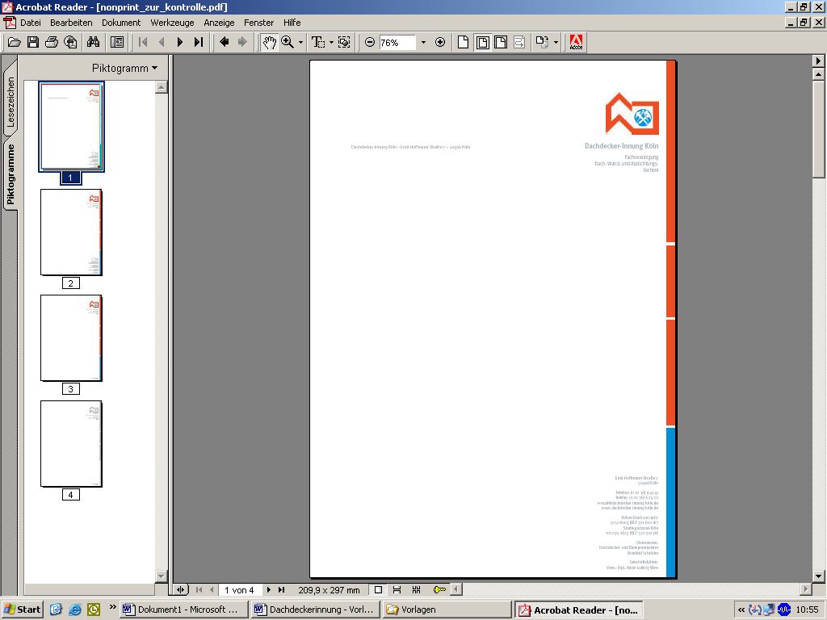
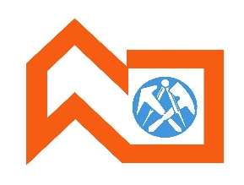

Pressenotiz

Dachdecker- und Zimmerer- Innung Köln

Körperschaft des öffentlichen Rechts

Emil-Hoffmann-Straße 7
50996 Köln

Telefon: (0 22 36) 6 41 41
(0 22 36) 6 85 04
Telefax: (0 22 36) 6 74 02

e-mail@dachdecker-innung-koeln.de
e-mail@zimmerer-innung-koeln.de
www.dachdeckerundzimmererinnung.koeln

Obermeister
Dachdeckermeister
Oliver Miesen

Geschäftsführerin
Bettina Dietrich

Köln, den 29.10.2025

Der nächste Winter kommt bestimmt
Die Dachdecker- und Zimmerer-Innung rät jetzt zu einem DachCheck

Dachcheck: Pflicht, Schutz und Sicherheit
Warum eine regelmäßige Überprüfung und Wartung des Hausdaches durch einen Innungsbetrieb unbedingt zu empfehlen ist.

Das Dach ist die wichtigste Schutzschicht des Hauses – es hält Regen, Schnee, Hagel und Hitze ab und sorgt dafür, dass das Zuhause ein sicherer Lebensraum bleibt. Doch die Belastungen für Dächer nehmen zu: Rekordhitze im Sommer, Starkregen, Stürme und Schneefall im Winter setzen der Gebäudeschutzhülle immer stärker zu. „Schon kleine Schäden am Dach können große Folgen haben – zum Beispiel, wenn sich Ziegel lockern, Risse entstehen oder Regenwasser eindringt. Oft bleiben solche Mängel lange unbemerkt und führen dann zu erheblichen Schäden an der Bausubstanz“, warnt Dachdeckermeister Jan Redecker, technischer Geschäftsführer beim Zentralverband des Deutschen Dachdeckerhandwerks (ZVDH). Zu den häufigsten Detailmängeln gehören schadhafte Schneefangsysteme, soweit solche „Schneefänger“ in der regionalen Bauordnung vorgeschrieben sind. Ebenso können Ablagerungen rund um Dachfenster- und Kamineinfassungen oder in Dachrinne und Fallrohr Feuchtigkeit ins Dachinnere eindringen lassen. Bleibt dies lange unbemerkt, drohen hier enorme Folgeschäden, die bis zur kompletten Sanierung der Wärmedämmung reichen können. Auch Solarmodule sollten von einem Dachdecker-Fachbetrieb gründlich inspiziert werden.

Dachcheck rettet Versicherungsschutz
Besonders wichtig: Auch Versicherungen verlangen von Hausbesitzern und -verwaltern eine regelmäßige fachkundige Dachwartung. Wer diese vernachlässigt, riskiert im Ernstfall seinen Versicherungsschutz. Das kann im Schadenfall nicht nur teuer werden, sondern sogar existenzbedrohend sein – etwa, wenn durch herabfallende Dachteile Dinge beschädigt oder Personen verletzt werden. ZVDH-Jurist Elmar Esser erläutert: „Bei starkem Wind kam es zu einem Schadensfall, bei dem ein Auto durch einen herabfallenden Dachziegel beschädigt wurde. Die zuständige Verwalterin musste den Schaden übernehmen. Im Urteil des Landesgerichts Frankfurt (LG Frankfurt, 25. Mai 2025, Aktenzeichen 2-01 S 68/24) wurde bemängelt, dass keine fachkundige Kontrolle des Daches erfolgt sei. Eine durchgeführte Sichtung des Daches sei nicht ausreichend, stellte das LG weiter fest. Wir raten also dringend, das Dach regelmäßig warten zu lassen, das erspart viel Ärger und Kosten.“

DachCheck und DachCheck plus
Innungsbetriebe des Deutschen Dachdeckerhandwerks bieten den DachCheck sowie den erweiterten DachCheck Plus an (https://dachcheck.dachdecker.org). Die Fachbetriebe prüfen dabei unter anderem die Dachfläche, Anschlüsse, Fugen, Entwässerungssysteme und Befestigungen auf Schäden oder Schwachstellen. Nach der Inspektion erhalten Hausbesitzer ein detailliertes Protokoll, das gleichzeitig als Nachweis für die Versicherung dient.

Und beim DachCheck Plus sind zudem kleinere Reparaturen direkt im Preis enthalten. Das bietet Sicherheit und sorgt für ein rundum geschütztes Zuhause – besonders dann, wenn eine Solaranlage auf dem Dach installiert ist, die nur bei optimalem Zustand ihre volle Leistung entfalten kann.
Fazit: Regelmäßige Dachwartungen sind keine lästige Pflicht, sondern eine Investition in den Werterhalt des Eigenheims und in die eigene Sicherheit. Die Innungsbetriebe des Deutschen Dachdeckerhandwerks stehen bereit, um Dächer krisenfest zu machen.
Daher lohnt sich vor der Entscheidung für einen DachCheck die Nachfrage bei der Dachdecker- und Zimmerer-Innung Köln unter www.geschaeftstelle-koeln.de.

